11 жовтня 2018 року на базі ЗЗСО № 12 відбувся семінар учителів природничих дисциплін та координаторів конкурсу «Колосок» .

11 жовтня 2018 року на базі ЗЗСО № 12 відбувся семінар учителів природничих дисциплін та координаторів конкурсу «Колосок» з теми «Застосування елементів проектної технології як засіб творчого мислення учнів на уроках».
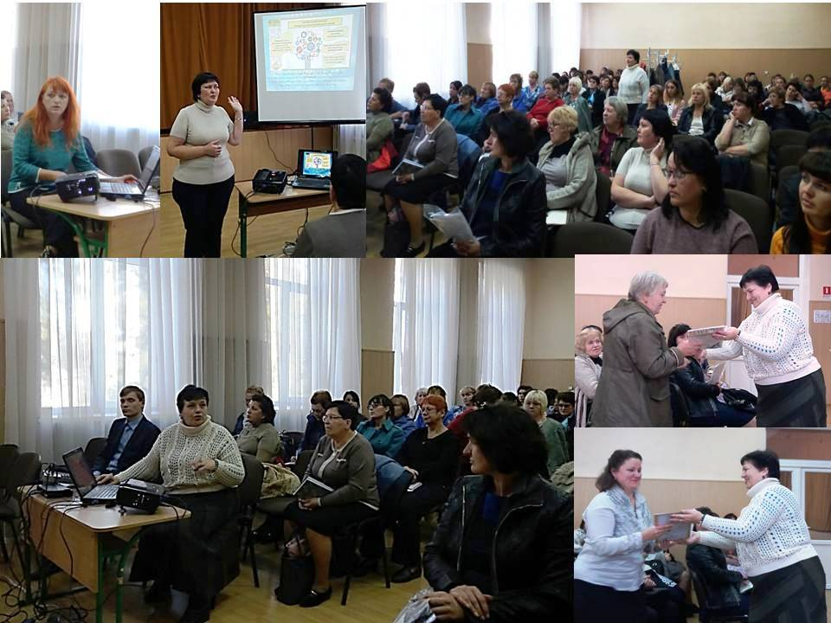
Педагоги обговорили такі питання:
«Роль участі учнів у позакласній діяльності для підвищення якості знань».
«Застосування елементів проектної технології як засіб творчого мислення учнів на уроках».

«Від предметоцентризму до дитиноцентризму» - з досвіду роботи координатора конкурсу КЗО «МЮЛ» ДМР Лахути О.А.

«Організація учнів у Міжнародному інтерактивному учнівському конкурсі «Колосок» - з досвіду роботи координатора КЗО «НВК №99» ДМР Жилки С.С.
Під час семінару відбулося нагородження кращих координаторів конкурсу «Колосок» у 2017-2018 навчальному році.

Рекомендації
для координаторів конкурсу «Колосок» у 2018/2019 н.р.

- проаналізувати результати участі учнів у конкурсі;
- у річному звіті за 2017-2019 н.р. показати моніторингові дослідження рівня активності участі учнів у конкурсах через співбесіди, анкетування тощо;
- передбачити в плані роботи на 2018-2019 н.р. створення сприятливих умов для участі бажаючих учнів у Міжнародному інтерактивному природничому учнівському конкурсі «Колосок»;
- спланувати роботу на 2018-2019 н.р. з урахуванням можливості вибору учнями конкурсів (заочних, очних, інтернет-конкурсів);
- залучити вчителів до участі в Інтернет-конкурсі «УЧИТЕЛЬ РОКУ-2019»;
- під час підготовки учнів природознавчих наук до конкурсів приділяти особливу увагу якості самоосвіти, результативності у навчально-виховному процесі, створенню вчителем умов для участі більшості учнів у проекті «Розвиток інтелектуального руху на Дніпропетровщині» та у Всеукраїнському соціальному проекті «Вільний доступ до науково-популярних джерел інформації».

Рекомендована література та ресурси:
- КОНЦЕПЦІЯ реалізації державної політики у сфері реформування загальної середньої освіти "Нова українська школа" на період до 2029 року, розпорядження Кабінету Міністрів України від 14.12.2016 р. № 988-р.
- Листом державної наукової установи «Інститут модернізації змісту освіти» Міністерства освіти і науки України від 19.07.2018 № 22.1/10-2567 «Про підсумки Міжнародного природничого інтерактивного учнівського конкурсу «КОЛОСОК» у 2017/2018 н.р.».
- Листом державної наукової установи «Інститут модернізації змісту освіти» Міністерства освіти і науки України «Про підсумки ІІІ Всеукраїнського Інтернет-конкурсу „УЧИТЕЛЬ РОКУ-2018" за версією науково-популярного природничого журналу „КОЛОСОК"» від 11.05.2018 № 22.1/10-1464.
- Листом комунального закладу вищої освіти «Дніпровська академія неперервної освіти» Дніпропетровської обласної ради від 12.09.2018 № 873 «Про підсумки Міжнародного природничого інтерактивного учнівського конкурсу «Колосок» у 2017/2018 н.р.».
- Листом методичного центру управління освіти департаменту гуманітарної політики Дніпровської міської ради від 09.10.2018 № 147 «Про підсумки Міжнародного природничого інтерактивного учнівського конкурсу «КОЛОСОК» у 2017/2018 н.р.».
- https://mon.gov.ua/ua/tag/nova-ukrainska-shkola
- http://kolosok.org.ua/
- http://uon.dnepredu.com/uk/site/olimpiadi-konkursi-1.html

Методист МЦ Устінова Т.П.

